Отчёт по лабораторной работе №6

Арифметические операции в NASM.

Кичигина Полина Евгеньевна

Содержание

# 1 Цель работы

Освоить арифметических инструкций языка ассемблера NASM и написать программы для вычисления арифметических выражений с неизвестной.

# 2 Задание

Написать программы для решения выражений.

# 3 Выполнение лабораторной работы

## 3.1 Cимвольные и численные данные в NASM

Создаем каталог для программ ЛБ6, и в нем создаем файл (рис. fig. 1)

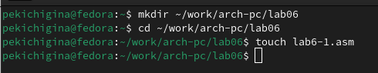

Рис. 1: Создаем каталог с помощью команды mkdir и файл с помощью команды touch

Открываем файл в Midnight Commander и заполняем его в соответствии с листингом 6.1 (рис. fig. 2)

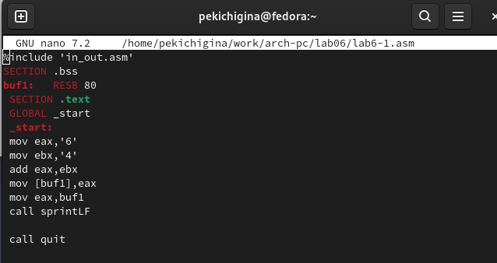

Рис. 2: Заполняем файл

Создаем исполняемый файл и запускаем его (рис. fig. 3)

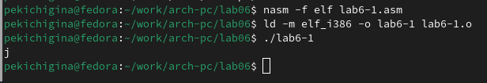

Рис. 3: Запускаем файл и смотрим на его работу

Снова открываем файл для редактирования и убиравем кавычки с числовых значений (рис. fig. 4)

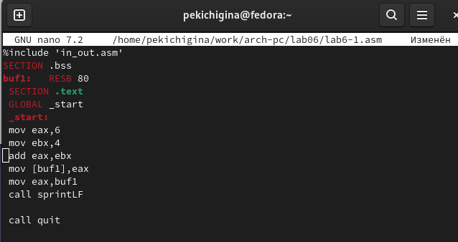

Рис. 4: Изменяем файл

Создаем исполняемый файл и запускаем его (рис. fig. 5)

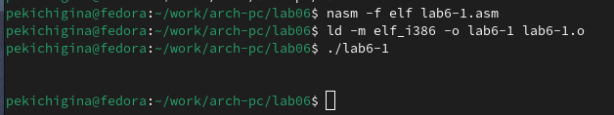

Рис. 5: Запускаем файл и смотрим на его работу

Создаем новый файл в каталоге (рис. fig. 6)

Создаем файл

Рис. 6: Создаем файл

Заполняем файл в соответствии с листингом 6.2 (рис. fig. 7)

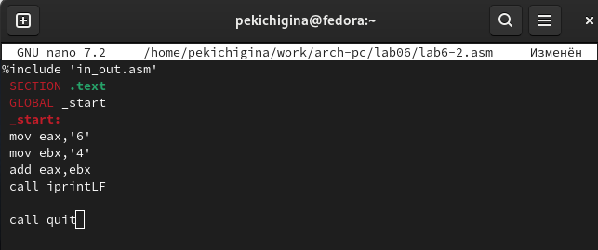

Рис. 7: Заполняем файл

Создаем исполняемый файл и запускаем его (рис. fig. 8)

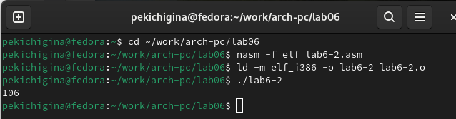

Рис. 8: Смотрим на работу программы

Снова открываем файл для редактирования и убиравем кавычки с числовых значений (рис. fig. 9)

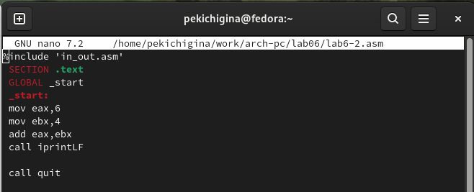

Рис. 9: Изменяем файл

Создаем исполняемый файл и запускаем его (рис. fig. 10)

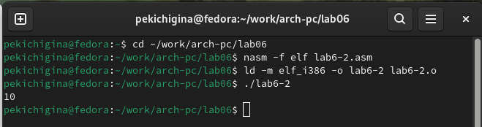

Рис. 10: Смотрим на работу программы

Снова открываем файл для редактирования и меняем iprintLF на iprint

Создаем исполняемый файл и запускаем его (рис. fig. 11)

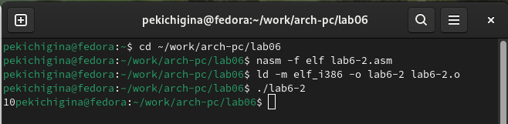

Рис. 11: Смотрим на работу программы

Вывод функций iprintLF и iprint отличаются только тем, что LF переносит на новую строку.

## 3.2 Выполнение арифметических операций в NASM

Создаем новый файл в каталоге (рис. fig. 12)

Создаем файл

Рис. 12: Создаем файл

Открываем файл и редактируем в соответствии с листингом 6.3 (рис. fig. 13)

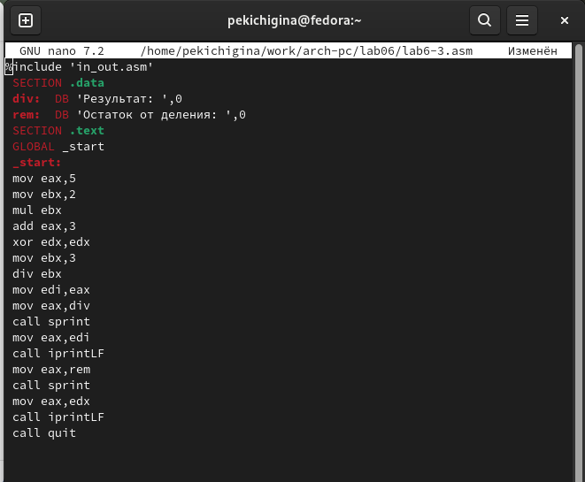

Рис. 13: Заполняем файл

Создаем исполняемый файл и запускаем его (рис. fig. 14)

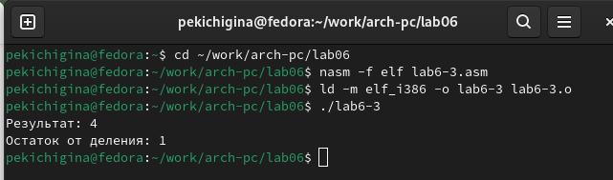

Рис. 14: Смотрим на результат работы программы

Открываем файл и редактируем его для вычисления выражения f(x) = (4 * 6 + 2)/5 (рис. fig. 15)

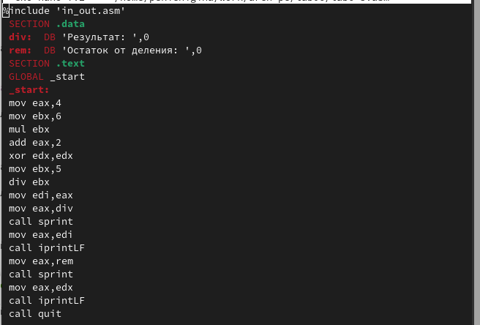

Рис. 15: Редактируем файл

Компилируем файл и запускаем программу (рис. fig. 16)

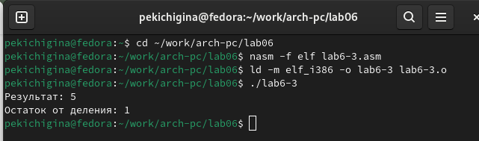

Рис. 16: Смотрим на результат работы программы

Создаем новый файл в каталоге (рис. fig. 17)

Создаем файл

Рис. 17: Создаем файл

Открываем файл и редактируем в соответствии с листингом 6.4 (рис. fig. 18)

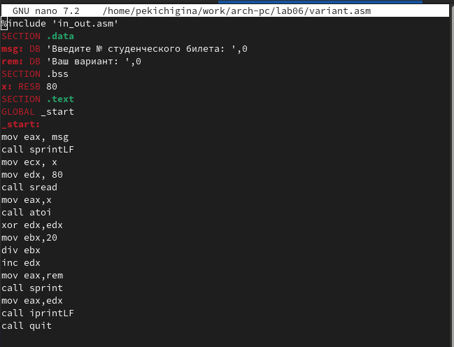

Рис. 18: Заполняем файл

Компилируем файл и запускаем его (рис. fig. 19)

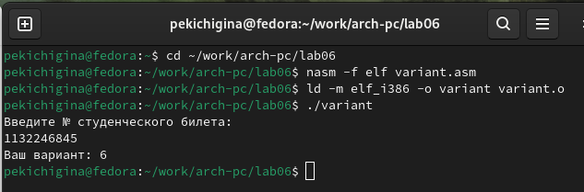

Рис. 19: Проверяем результат работы программы

## 3.3 Ответы на вопросы по программе

1. Строка “mov eax,rem” и строка “call sprint” отвечают за вывод на экран сообщения ‘Ваш вариант:’.
2. Эти инструкции используются для чтения строки с вводом данных от пользователя. Начальный адрес строки сохраняется в регистре ecx, а количество символов в строке (максимальное количество символов, которое может быть считано) сохраняется в регистре edx. Затем вызывается процедура sread, которая выполняет чтение строки.
3. Инструкция “call atoi” используется для преобразования строки в целое число. Она принимает адрес строки в регистре eax и возвращает полученное число в регистре eax.
4. Строка “xor edx,edx” обнуляет регистр edx перед выполнением деления. Строка “mov ebx,20” загружает значение 20 в регистр ebx. Строка “div ebx” выполняет деление регистра eax на значение регистра ebx с сохранением частного в регистре eax и остатка в регистре edx.
5. Остаток от деления записывается в регистр edx.
6. Инструкция “inc edx” используется для увеличения значения в регистре edx на 1. В данном случае, она увеличивает остаток от деления на 1.
7. Строка “mov eax,edx” передает значение остатка от деления в регистр eax. Строка “call iprintLF” вызывает процедуру iprintLF для вывода значения на экран вместе с переводом строки.

## 3.4 Задание для самостоятельной работы

Создаем новый файл в каталоге (рис. fig. 20)

Создаем файл

Рис. 20: Создаем файл

Открываем его и заполняем, чтобы решалось выражение f(x)=(x^3)/2 + 1(рис. fig. 21)

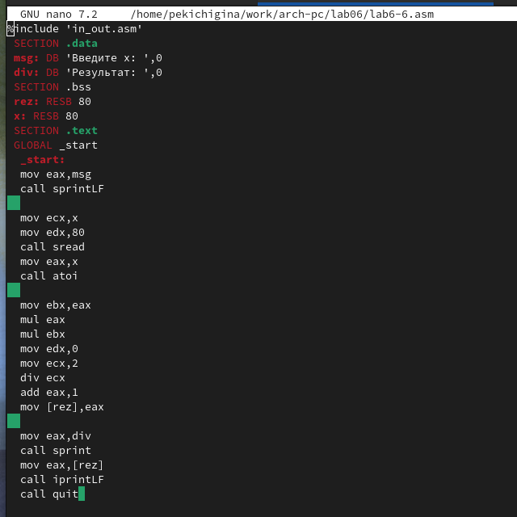

Рис. 21: Заполняем файл

Компилируем программу и проверяем для x=2

Компилируем программу и проверяем для x=5 (рис. fig. 22).

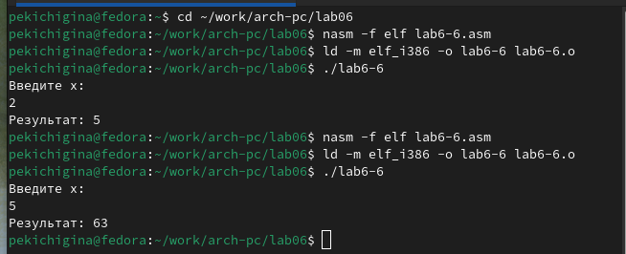

Рис. 22: Проверяем работу программы

# 4 Выводы

Мы приобрели навыки создания исполнительных файлов для решения выражений и освоили арифметические инструкции в NASM.